Sportbolt adatbázis

Egyszerű *leírása* az adatbázisnak:

Az adatbázis tartalmaz 7 táblát:

* Gyarto
* Termek
* Rendeles_Tartalmaz
* Rendeles
* Vasarlo
* Szallito
* Szallitja

A táblák kapcsolódnak egymáshoz és normalizálva vannak 3NF-ra.

A „Gyarto” tábla össze van kötve a „Termek” táblával, a „Termek” a „Rendeles_Tartalmaz” táblával, a „Rendeles_Tartalmaz” a „Rendeles”-sel és a „Szallitja” táblával, a „Rendeles” a „Vasarlo”-val, a „Szallitja” tábla pedig a „Szallito” táblával.

ER-modell az adatbázishoz:

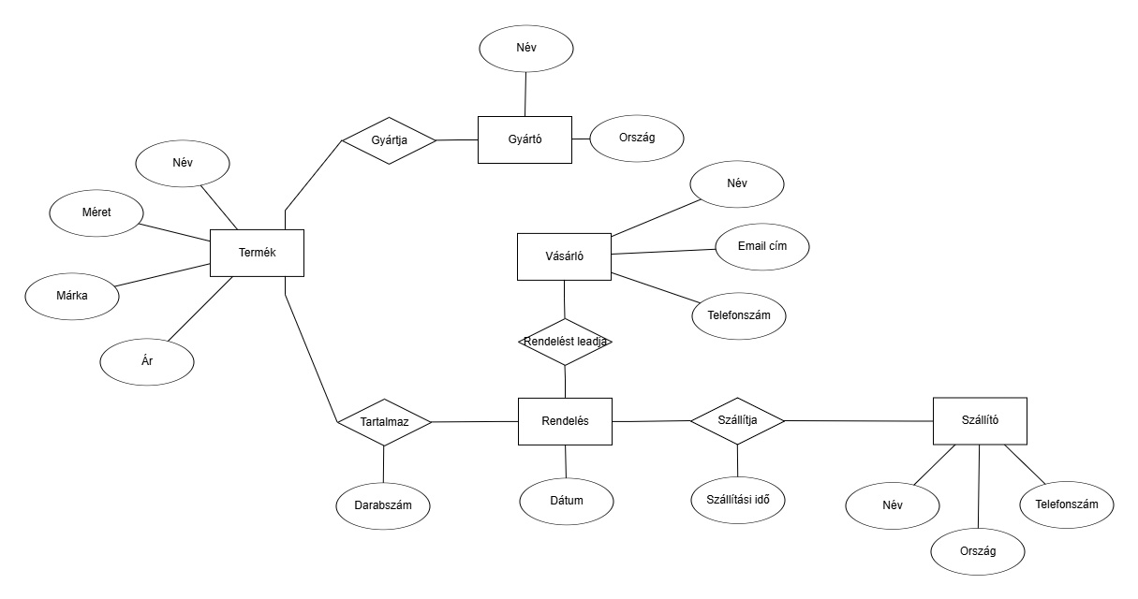

Relációs séma:

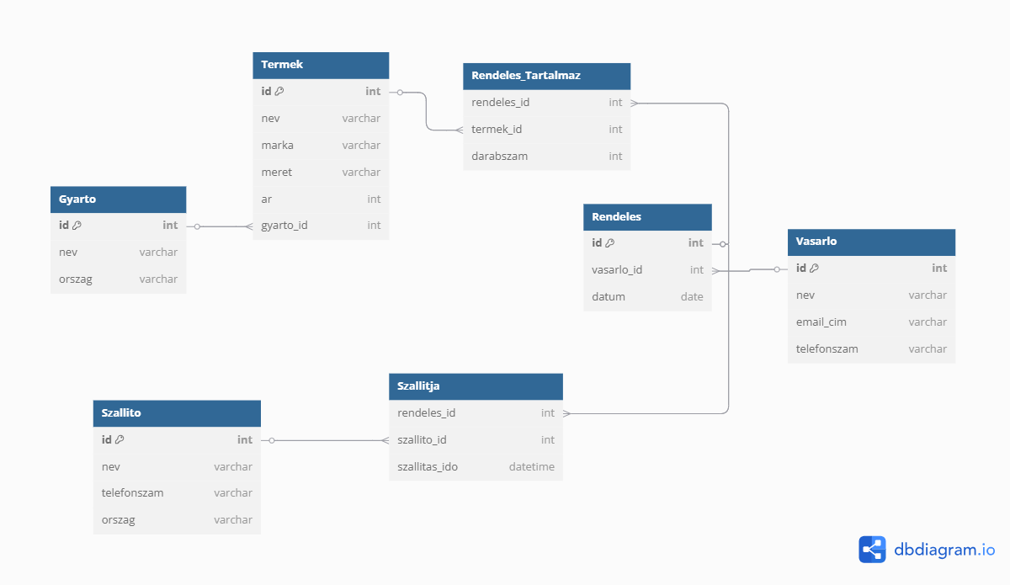

Az adatbázist létrehozó SQL:

DROP DATABASE IF EXISTS sportbolt;

CREATE DATABASE sportbolt DEFAULT CHARACTER SET utf8 COLLATE utf8_hungarian_ci;

USE sportbolt;

CREATE TABLE `Termek` (

  `id` int PRIMARY KEY AUTO_INCREMENT,

  `nev` varchar(255),

  `marka` varchar(255),

  `meret` varchar(255),

  `ar` int,

  `gyarto_id` int

);

CREATE TABLE `Gyarto` (

  `id` int PRIMARY KEY AUTO_INCREMENT,

  `nev` varchar(255),

  `orszag` varchar(255)

);

CREATE TABLE `Vasarlo` (

  `id` int PRIMARY KEY AUTO_INCREMENT,

  `nev` varchar(255),

  `email_cim` varchar(255),

  `telefonszam` varchar(255)

);

CREATE TABLE `Rendeles` (

  `id` int PRIMARY KEY AUTO_INCREMENT,

  `vasarlo_id` int,

  `datum` date

);

CREATE TABLE `Rendeles_Tartalmaz` (

  `rendeles_id` int,

  `termek_id` int,

  `darabszam` int

);

CREATE TABLE `Szallito` (

  `id` int PRIMARY KEY AUTO_INCREMENT,

  `nev` varchar(255),

  `telefonszam` varchar(255),

  `orszag` varchar(255)

);

CREATE TABLE `Szallitja` (

  `rendeles_id` int,

  `szallito_id` int,

  `szallitas_ido` datetime

);

ALTER TABLE `Termek` ADD FOREIGN KEY (`gyarto_id`) REFERENCES `Gyarto` (`id`);

ALTER TABLE `Rendeles` ADD FOREIGN KEY (`vasarlo_id`) REFERENCES `Vasarlo` (`id`);

ALTER TABLE `Rendeles_Tartalmaz` ADD FOREIGN KEY (`rendeles_id`) REFERENCES `Rendeles` (`id`);

ALTER TABLE `Rendeles_Tartalmaz` ADD FOREIGN KEY (`termek_id`) REFERENCES `Termek` (`id`);

ALTER TABLE `Szallitja` ADD FOREIGN KEY (`rendeles_id`) REFERENCES `Rendeles` (`id`);

ALTER TABLE `Szallitja` ADD FOREIGN KEY (`szallito_id`) REFERENCES `Szallito` (`id`);

ALTER TABLE `Rendeles_Tartalmaz` ADD PRIMARY KEY (`rendeles_id`, `termek_id`);

ALTER TABLE `Szallitja` ADD PRIMARY KEY (`rendeles_id`, `szallito_id`);

A tervezés *lépései*:

Az adatbázisnak először megterveztem az ER-modelljét, ehhez használtam: <https://erdplus.com/>

Majd csináltam hozzá egy relációs sémát ennek az oldalnak a segítségével: <https://dbdiagram.io/home>

És innen exportáltam az SQL kódot, amit később kiegészítettem pár dologgal (például ilyen adatbázist létrehozó sor).

A végső ellenőrzéshez, a biztonság kedvéért átnézettem a munkám a <https://chatgpt.com/> segítségével.